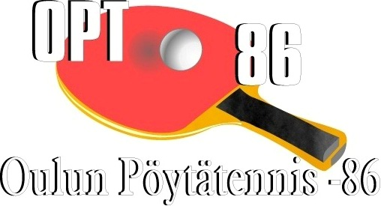

Tervetuloa 14.3.2020 2.Div. CD- ylemmän jatkosarjan turnaukseen Ouluun, Ylikiimingin koululle, osoite Opinkuja 4, Oulu. Turnaus aloitetaan klo 11, ovet aukeaa 09.30. Pelipalloina Nittaku Premium ja otteluohjelmaan merkitty kotijoukkue huolehtii ottelun palloista. Tuomareina joukkueiden vapaat pelaajat.
Pelipaikalle järjestetään pienimuotoinen kahvittelumahdollisuus.
SARJATiLANNE:
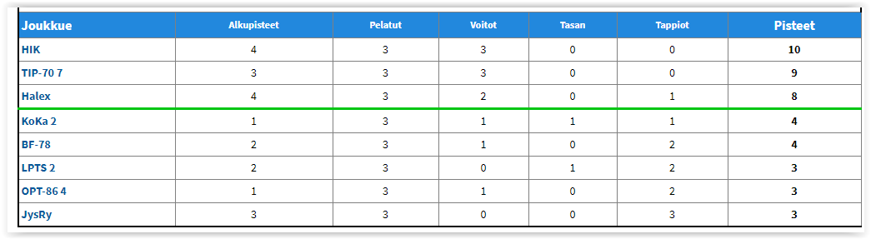

OTTELUOHJELMA:
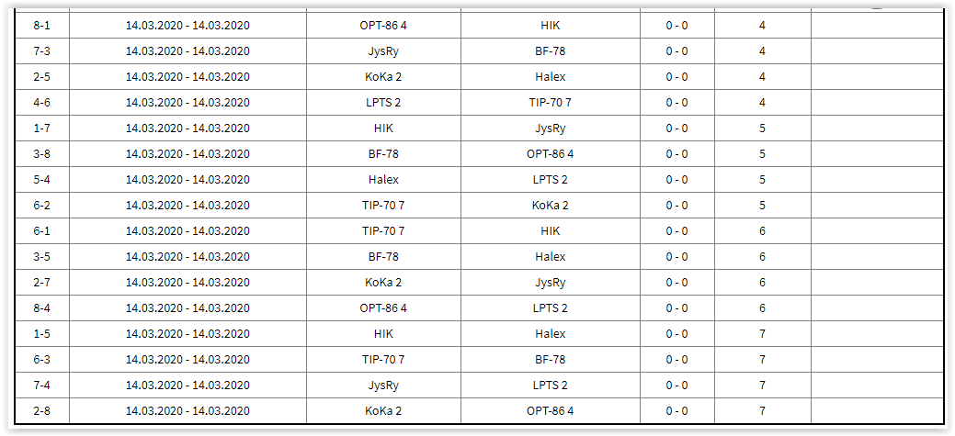

Tervetuloa!

